SEPTEMBER/SEPTIEMBRE 2022:
EYE HEALTH/SU SALAD OCULAR
By/Por Marycela Barron, RDN/LDN

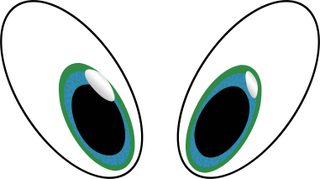  October is Eye Injury Prevention Month and this month we are focusing on nutrients associated with good eye health based on the Age-Related Eye Disease Studies results.  Let’s get ready to  Celebrate! | Octubre es el mes de prevención de lesiones oculares y este mes nos estamos concentrando en los nutrientes asociados con la buena salud ocular según los resultados de los estudios sobre la enfermedad ocular.
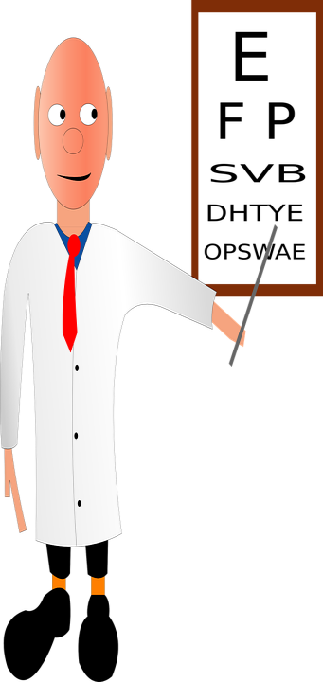  Lutein (10mg/d) and Zeaxanthin (2mg/d) are Vitamin A precursors  and help protect your eyes  from harmful rays of light.  Vitamin A is needed to  see at night. Sources of  food include dark leafy green  vegetables like spinach,  kale, broccoli, and peas. | Luteína (10 mg al día) y Zeaxantina (2 mg al día) son precursores de la vitamina A y ayudan a proteger los ojos de los rayos dañinos. La vitamina A es necesaria para ver de noche. Las fuentes de estos nutrientes incluyen vegetales de hojas verdes oscuras como la espinaca, también la col rizada, el brócoli y los chicharos.
Vitamin C (500mg/d) is an antioxidant and has been linked with decreasing the risk of developing cataracts. Vitamin C is found in fruits and vegetables. | Vitamina C (500 mg al día) es un antioxidante que se ha demostrado con la disminución del riesgo de desarrollar cataratas. La vitamina C se encuentra en frutas y verduras.
Vitamin E (400iu/d) is an antioxidant especially useful against free radicals. Vitamin E is found in nuts, fortified cereals, and sweet potatoes. | Vitamina E (400 ui al dia) es un antioxidante usado en la batalla contra los radicales libres. La vitamina E se encuentra en nueces, cereales fortificados y los cacahuates.
Copper (2mg/d) is important in the absorption of iron and is recommended to prevent iron-deficiency anemia when consuming high levels of zinc. Copper is found in beef liver, oysters, dark chocolate, dry roasted sunflower seeds, and almonds. | Cobre (2 mg al día) ayuda a prevenir la anemia cuando se consume altos niéveles de zinc. El cobre se encuentra en el hígado de res, las ostras, el chocolate negro, las semillas de girasol secas y las almendras.
Zinc (25mg/d) is an essential mineral needed for transport of Vitamin A from the liver to the eyes. Zinc is found in oysters, meat, pumpkin seeds, and peanuts. | Zinc (25 mg al día) es un mineral necesario para el transporte de vitamina A del hígado a los ojos. El zinc se encuentra en las ostras, la carne, las semillas de calabaza y el maní.

